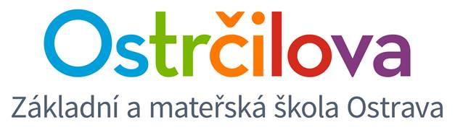

ZPRAVODAJ č. 8

Vážení rodiče! 31. března 2017
Všechny vás zdravím již v jarním čase a doufám, že si na změnu času postupně zvykáte. :)

Mám pro vás opět pár důležitých informací:

- CAMBRIDGESKÉ ZKOUŠKY YLE
Do 4. dubna se ještě stále můžete přihlásit na cambridgeské zkoušky YLE (konané 20. května 2017 v budově naší školy) či zkoušky KET, PET, FCE (konané dne 26. 5. 2017).

- PŘEDNÁŠKA O BILINGVNÍM VZDĚLÁVÁNÍ
Připomínám, že ve středu 5. dubna proběhne přednáška s panem Mgr. Nytrou ohledně bilingvního vzdělávání. Ještě pár míst je volných. Začneme v 16.30 hod ve třídě 4. E.

- EASTER COFFEE MORNING PRO ŽÁKY 1. - 5. E
Ve středu 12. dubna proběhne od 8.00 hod Easter Coffee Morning pro žáky 1. - 5. E. Srdečně zveme rodiče či prarodiče, aby společně s námi prožili pěkné jarní dopoledne ve škole. Prosím, aby s dětmi dorazil maximálně jeden dospělý zákonný zástupce. Přeci jen je nás hodně.:)
Od 8.00 začnou velikonoční dílny v kmenový třídách, poté budete moci navštívit i ostatní dílny v jiných třídách. Přibližně od 10.00 se začnou třídy uklízet a od 10.30 hod začne pro děti Easter Hunt na školním hřišti.
Odpolední vyučování poběží dle rozvrhu. Prosím, aby každé dítko doneslo něco málo na náš Velikonoční stůl (bufet) - dobroty, které můžeme všichni ochutnat v rámci dopolední svačiny. Prosím, aby děti měly s sebou pití, rodičům můžeme nabídnout kávu či čaj.

- Od 13. do 17. dubna proběhnou VELIKONOČNÍ PRÁZDNINY.

- ZÁPIS DO BUDOUCÍCH 1. TŘÍD
V úterý 25. dubna proběhne od 13.00 do 17.00 hod zápis do budoucích 1. tříd. Tento den bude pro všechny bilingvní třídy 1. - 9. E zkrácené vyučování - do 11.40 hod. Tento den bude uzavřena odpolední herna a družina, a to z důvodu klidného průběhu zápisu. Děti, které zůstanou (rodiče si je nemohou vyzvednout dříve), odvedeme do české družiny v krčku - okolo 12.15 hod., jen jich opravdu nesmí být moc.
Předem děkuji za vše pochopení a vstřícnost.

- BLUDIŠTĚ
Blahopřeji třídě 9. E, která reprezentovala naší školu v televizní soutěži Bludiště.

S jarním pozdravem za tým bilingvních učitelů, Mgr. Kateřina Švejdová, M.A.

